Učitelj/ica:
Razredni odjel: | Redni broj sata: | Nadnevak:

TEMA PETA | ZELENO I ZDRAVO
NAZIV CJELINE | Unit 5 Healthy and green
NAZIV LEKCIJE | Lesson 4 The World on a Plate

JEZIČNI SADRŽAJI | KLJUČNI VOKABULAR | stew, spicy, ground, meat, topping, chunk, skewer, pastry
JEZIČNI SADRŽAJI | GRAMATIKA | Present simple  Imperative

Ishodi učenja iz PK EJ
OŠ (1) EJ A.6.1.
Razumije kratak tekst poznate tematike pri slušanju i čitanju.
OŠ (1) EJ A.6.2.
Primjenjuje intonacijska obilježja na kratak govoreni tekst.
OŠ (1) EJ A.6.3.
Govori kratak tekst poznate tematike koristeći se jednostavnim jezičnim strukturama.
OŠ (1) EJ A.6.4.
Sudjeluje u kratkome razgovoru poznate tematike.
OŠ (1) EJ A.6.5.
Zapisuje izgovorene jednostavne kratke rečenice s poznatim riječima.
OŠ (1) EJ A.6.6.
Piše kratak strukturiran tekst poznate tematike koristeći se jednostavnim jezičnim strukturama i primjenjujući osnovna pravopisna pravila.
OŠ (1) EJ B.6.1.
Istražuje dodatne informacije o zemljama ciljnoga jezika radi razumijevanja kulturno uvjetovanih sadržaja o vlastitoj kulturi i stranim kulturama.
OŠ (1) EJ B.6.2.
Opisuje različite primjere međukulturnih iskustava i objašnjava što je naučio iz međukulturnoga iskustva.
OŠ (1) EJ B.6.3.
Prepoznaje i opisuje osnovne društvenojezične funkcije jezika.
OŠ (1) EJ C.6.1.
Povezuje i koristi se osnovnim kognitivnim strategijama učenja jezika.
OŠ (1) EJ C.6.2.
Povezuje i koristi se osnovnim metakognitivnim strategijama učenja jezika.
OŠ (1) EJ C.6.3.
Povezuje i koristi se osnovnim društvenoafektivnim strategijama učenja jezika.
OŠ (1) EJ C.6.4.
Povezuje osnovne tehnike kreativnoga izražavanja i koristi se njima pri stvaranju različitih kratkih tekstova poznatih sadržaja.
OŠ (1) EJ C.6.6.
Pronalazi i organizira informacije iz različitih izvora te izvodi kratke prezentacije jednostavnih sadržaja.
Razrada ishoda:

Učenik pokazuje globalno i selektivno razumijevanje teksta o tradicionalnim nacionalnim jelima.
Učenik sudjeluje u kratkom i jednostavnom razgovoru o tradicionalnim nacionalnim jelima drugih zemalja i svoje zemlje.
Učenik jednostavnim rečenicama naručuje hranu u restoranu.
Učenik pokazuje globalno i selektivno razumijevanje slušanog teksta o bontonu u blagovaonici ili restoranu.
Učenik sudjeluje u kratkome razgovoru o odgovornom ponašanju prema hrani.
Učenik istražuje informacije o tradicionalnim jelima u Hrvatskoj i zemljama anglofonog govornog područja.
Učenik planira strukturu i sadržaj tradicionalnog nacionalnog menija.
Učenik piše tradicionalni nacionalni meni.
Učenik kratkim pripremljenim govorom predstavlja tradicionalni nacionalni meni.

Povezivanje s MPT-om
osr A.3.1.
Razvija sliku o sebi.
osr A.3.2.
Upravlja emocijama i ponašanjem.
osr A.3.3.
Razvija osobne potencijale.
osr B.3.2.
Razvija komunikacijske kompetencije i uvažavajuće odnose s drugima.
osr B.3.4.
Suradnički uči i radi u timu.
osr C.3.2.
Prepoznaje važnost odgovornosti pojedinca u društvu..
osr C.3.4.
Razvija nacionalni i kulturni identitet.
uku A.3.1.
Učenik samostalno traži nove informacije iz različitih izvora, transformira ih u novo znanje i uspješno primjenjuje pri rješavanju problema.
uku A.3.2.
Učenik se koristi različitim strategijama učenja i primjenjuje ih u ostvarivanju ciljeva učenja i rješavanju problema u svim područjima učenja uz povremeno
praćenje učitelja.
uku A.3.3.
Učenik samostalno oblikuje svoje ideje i kreativno pristupa rješavanju problema.
uku B.3.2.
Uz povremeni poticaj i samostalno učenik prati učinkovitost učenja i svoje napredovanje tijekom učenja.
ikt A.3.1.
Učenik samostalno odabire odgovarajuću digitalnu tehnologiju.
ikt B.3.2.
Učenik samostalno surađuje s poznatim osobama u sigurnome digitalnom okružju.
ikt B.3.3.
Učenik poštuje međukulturne različitosti.
ikt C.3.2.
Učenik samostalno i djelotvorno provodi jednostavno pretraživanje, a uz učiteljevu pomoć složeno pretraživanje informacija u digitalnome okružju.
ikt C.3.3.
Učenik samostalno ili uz manju pomoć učitelja procjenjuje i odabire potrebne među pronađenim informacijama.
zdravlje A.3.2.A
Opisuje pravilnu prehranu i prepoznaje neprimjerenost redukcijske dijete za dob i razvoj.

PLAN SATA 1
Uvodni dio:
- Učitelj potakne učenike na razmišljanje o hrani. Pri tom postavlja pitanja poput How many meals a day have you got? What is your favourite dish? Do you prefer homemade food? How often do you eat ready meals? Can you name some dishes that came to Croatia from another country? Can you name some traditional Croatian dishes?
Glavni dio:
- Učitelj uputi učenike na 1. zadatak u udžbeniku na 72. stranici.
- Učitelj potakne učenike da promisle iz koje države dolazi koje od navedenih jela iz 1. zadatka.
- Učitelj uputi učenike na 2. u udžbeniku na 72. stranici.
- Učitelj dodatno provjeri razumijevanje pročitanog teksta postavljajući pitanja poput What kind of dish is goulash? What is traditional British take-away food? What is hamburger made of? What is kebab? What is a usual pizza topping?
- Učitelj uputi učenike na 3. zadatak u udžbeniku na 72. stranici.
- Učitelj uputi učenike na rad u paru i podijeli im listiće.
LISTIĆ:
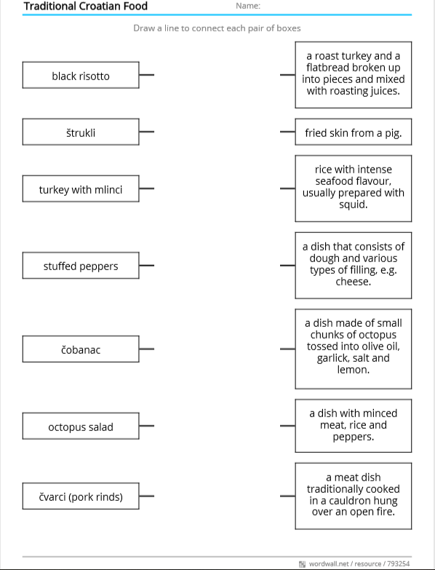
- Učenici čitaju i uspoređuju svoje odgovore te komentiraju koju hranu vole jesti.
Završni dio
- Učitelj potakne učenike da spomenu ostala hrvatska jela kojih se mogu sjetiti te da ih ukratko opišu.
Domaća zadaća
Zapisati barem pet jela koja učenik često (ili ponekad) jede kod kuće i napisati im kratki opis.

Učitelj/ica:
Razredni odjel: | Redni broj sata: | Nadnevak:

TEMA PETA | ZELENO I ZDRAVO
NAZIV CJELINE | Unit 5 Healthy and green
NAZIV LEKCIJE | Lesson 4 The World on a Plate

JEZIČNI SADRŽAJI | KLJUČNI VOKABULAR | stew, spicy, ground  meat, topping, chunk, skewer, pastry
JEZIČNI SADRŽAJI | GRAMATIKA | Present simple  Imperative

Ishodi učenja iz PK EJ
OŠ (1) EJ A.6.1.
Razumije kratak tekst poznate tematike pri slušanju i čitanju.
OŠ (1) EJ A.6.2.
Primjenjuje intonacijska obilježja na kratak govoreni tekst.
OŠ (1) EJ A.6.3.
Govori kratak tekst poznate tematike koristeći se jednostavnim jezičnim strukturama.
OŠ (1) EJ A.6.4.
Sudjeluje u kratkome razgovoru poznate tematike.
OŠ (1) EJ A.6.5.
Zapisuje izgovorene jednostavne kratke rečenice s poznatim riječima.
OŠ (1) EJ A.6.6.
Piše kratak strukturiran tekst poznate tematike koristeći se jednostavnim jezičnim strukturama i primjenjujući osnovna pravopisna pravila.
OŠ (1) EJ B.6.1.
Istražuje dodatne informacije o zemljama ciljnoga jezika radi razumijevanja kulturno uvjetovanih sadržaja o vlastitoj kulturi i stranim kulturama.
OŠ (1) EJ B.6.2.
Opisuje različite primjere međukulturnih iskustava i objašnjava što je naučio iz međukulturnoga iskustva.
OŠ (1) EJ B.6.3.
Prepoznaje i opisuje osnovne društvenojezične funkcije jezika.
OŠ (1) EJ C.6.1.
Povezuje i koristi se osnovnim kognitivnim strategijama učenja jezika.
OŠ (1) EJ C.6.2.
Povezuje i koristi se osnovnim metakognitivnim strategijama učenja jezika.
OŠ (1) EJ C.6.3.
Povezuje i koristi se osnovnim društvenoafektivnim strategijama učenja jezika.
OŠ (1) EJ C.6.6.
Pronalazi i organizira informacije iz različitih izvora te izvodi kratke prezentacije jednostavnih sadržaja.
Razrada ishoda:

Učenik pokazuje globalno i selektivno razumijevanje teksta o tradicionalnim nacionalnim jelima.
Učenik sudjeluje u kratkom i jednostavnom razgovoru o tradicionalnim nacionalnim jelima drugih zemalja i svoje zemlje.
Učenik jednostavnim rečenicama naručuje hranu u restoranu.
Učenik pokazuje globalno i selektivno razumijevanje slušanog teksta o bontonu u blagovaonici ili restoranu.
Učenik sudjeluje u kratkome razgovoru o odgovornom ponašanju prema hrani.
Učenik istražuje informacije o tradicionalnim jelima u Hrvatskoj i zemljama anglofonog govornog područja.
Učenik planira strukturu i sadržaj tradicionalnog nacionalnog menija.
Učenik piše tradicionalni nacionalni meni.
Učenik kratkim pripremljenim govorom predstavlja tradicionalni nacionalni meni.

Povezivanje s MPT-om
osr A.3.1.
Razvija sliku o sebi.
osr A.3.2.
Upravlja emocijama i ponašanjem.
osr A.3.3.
Razvija osobne potencijale.
osr B.3.2.
Razvija komunikacijske kompetencije i uvažavajuće odnose s drugima.
osr B.3.4.
Suradnički uči i radi u timu.
osr C.3.2.
Prepoznaje važnost odgovornosti pojedinca u društvu..
osr C.3.4.
Razvija nacionalni i kulturni identitet.
uku A.3.1.
Učenik samostalno traži nove informacije iz različitih izvora, transformira ih u novo znanje i uspješno primjenjuje pri rješavanju problema.
uku A.3.2.
Učenik se koristi različitim strategijama učenja i primjenjuje ih u ostvarivanju ciljeva učenja i rješavanju problema u svim područjima učenja uz povremeno
praćenje učitelja.
uku A.3.3.
Učenik samostalno oblikuje svoje ideje i kreativno pristupa rješavanju problema.
uku B.3.2.
Uz povremeni poticaj i samostalno učenik prati učinkovitost učenja i svoje napredovanje tijekom učenja.
ikt A.3.1.
Učenik samostalno odabire odgovarajuću digitalnu tehnologiju.
ikt B.3.2.
Učenik samostalno surađuje s poznatim osobama u sigurnome digitalnom okružju.
ikt B.3.3.
Učenik poštuje međukulturne različitosti.
ikt C.3.2.
Učenik samostalno i djelotvorno provodi jednostavno pretraživanje, a uz učiteljevu pomoć složeno pretraživanje informacija u digitalnome okružju.
ikt C.3.3.
Učenik samostalno ili uz manju pomoć učitelja procjenjuje i odabire potrebne među pronađenim informacijama.
zdravlje A.3.2.A
Opisuje pravilnu prehranu i prepoznaje neprimjerenost redukcijske dijete za dob i razvoj.

Digitalni sadržaji:
Razumijevanje slušanjem – Joe's Cafe

PLAN SATA 2
Uvodni dio:
- Učitelj potakne učenike da se prisjete razgovora s prethodnoga sata. Pri tom postavlja pitanja poput What is your favourite food? Can you name some dishes that come from another countries? Can you name some traditional Croatian dishes? What are the dishes you usually order when you eat in a restaurant? How do you know what you can order in a restaurant? What is a menu?
Glavni dio:
- Učitelj uputi učenike na Joe's cafe menu u udžbeniku na 73. stranici.
- Učitelj potiče razgovor o navedenom jelovniku postavljajući pitanja poput What would your order from this menu? What would you never order from it? Which dishes from the menu can you see on menus in local restaurants? What is the most expensive dish on the menu? What is the cheapest dish? Which desserts does Joe's cafe have to offer?
- Učitelj uputi učenike da tijekom slušanja zvučnog zapisa Joe's Cafe zapišu 1) main dish; 2) salad; 3) dessert.
- Učenici slušaju zvučni zapis i zapisuju tražene podatke, zatim uspoređuju zapisano.
- Učitelj potakne učenike na ponovno slušanje tijekom kojega učenici zapisuju izraze kojima a) se konobar obraća pridošlim gostima; b) gosti naručuju; c) se pita za cijenu; d) se plaća i vraća ostatak.
- Učitelj potakne učenike da se podijele u tročlane skupine. Svaka skupina dobije zadatak smisliti naziv restorana te napraviti jelovnik s barem pet omiljenih jela, četiri deserta, dvije salate i pet pića.

LISTIĆ:
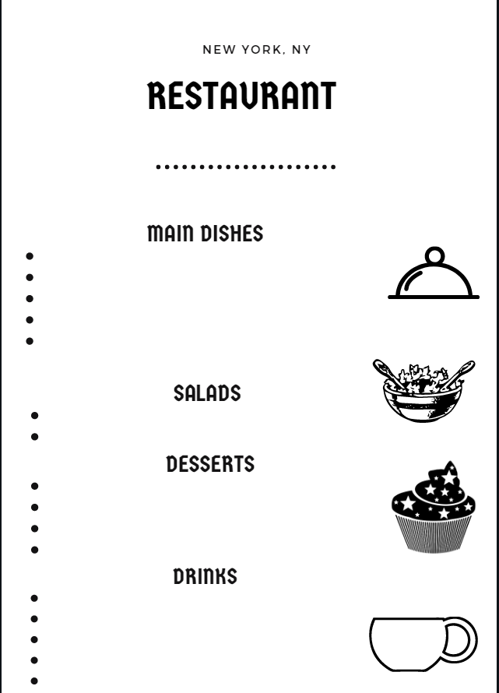

- Učenici svoje jelovnike daju nekoj drugoj skupini tako da niti jedna skupina ne zadrži onaj koji je sama pravila.
- Učitelj uputi učenike da u skupinama naprave dramatizaciju jedne situacije u restoranu koristeći se izrazima koje su čuli u zvučnom zapisu i nekim drugim izrazima ako to žele i mogu.
Završni dio
- Učenici glume situacije u restoranu.
Domaća zadaća
Napraviti popis od barem 10 sastojaka (uključujući začine) od kojih se može napraviti salata

Učitelj/ica:
Razredni odjel: | Redni broj sata: | Nadnevak:

TEMA PETA | ZELENO I ZDRAVO
NAZIV CJELINE | Unit 5 Healthy and green
NAZIV LEKCIJE | Lesson 4 The World on a Plate

JEZIČNI SADRŽAJI | KLJUČNI VOKABULAR | slurp, chew, wipe, napkin, lick
JEZIČNI SADRŽAJI | GRAMATIKA | Present simple  Imperative

Ishodi učenja iz PK EJ
OŠ (1) EJ A.6.1.
Razumije kratak tekst poznate tematike pri slušanju i čitanju.
OŠ (1) EJ A.6.2.
Primjenjuje intonacijska obilježja na kratak govoreni tekst.
OŠ (1) EJ A.6.3.
Govori kratak tekst poznate tematike koristeći se jednostavnim jezičnim strukturama.
OŠ (1) EJ A.6.4.
Sudjeluje u kratkome razgovoru poznate tematike.
OŠ (1) EJ A.6.5.
Zapisuje izgovorene jednostavne kratke rečenice s poznatim riječima.
OŠ (1) EJ A.6.6.
Piše kratak strukturiran tekst poznate tematike koristeći se jednostavnim jezičnim strukturama i primjenjujući osnovna pravopisna pravila.
OŠ (1) EJ B.6.1.
Istražuje dodatne informacije o zemljama ciljnoga jezika radi razumijevanja kulturno uvjetovanih sadržaja o vlastitoj kulturi i stranim kulturama.
OŠ (1) EJ B.6.2.
Opisuje različite primjere međukulturnih iskustava i objašnjava što je naučio iz međukulturnoga iskustva.
OŠ (1) EJ B.6.3.
Prepoznaje i opisuje osnovne društvenojezične funkcije jezika.
OŠ (1) EJ C.6.1.
Povezuje i koristi se osnovnim kognitivnim strategijama učenja jezika.
OŠ (1) EJ C.6.2.
Povezuje i koristi se osnovnim metakognitivnim strategijama učenja jezika.
OŠ (1) EJ C.6.3.
Povezuje i koristi se osnovnim društvenoafektivnim strategijama učenja jezika.
OŠ (1) EJ C.6.6.
Pronalazi i organizira informacije iz različitih izvora te izvodi kratke prezentacije jednostavnih sadržaja.
Razrada ishoda:

Učenik pokazuje globalno i selektivno razumijevanje teksta o tradicionalnim nacionalnim jelima.
Učenik sudjeluje u kratkom i jednostavnom razgovoru o tradicionalnim nacionalnim jelima drugih zemalja i svoje zemlje.
Učenik jednostavnim rečenicama naručuje hranu u restoranu.
Učenik pokazuje globalno i selektivno razumijevanje slušanog teksta o bontonu u blagovaonici ili restoranu.
Učenik sudjeluje u kratkome razgovoru o odgovornom ponašanju prema hrani.
Učenik istražuje informacije o tradicionalnim jelima u Hrvatskoj i zemljama anglofonog govornog područja.
Učenik planira strukturu i sadržaj tradicionalnog nacionalnog menija.
Učenik piše tradicionalni nacionalni meni.
Učenik kratkim pripremljenim govorom predstavlja tradicionalni nacionalni meni.

Povezivanje s MPT-om
osr A.3.1.
Razvija sliku o sebi.
osr A.3.2.
Upravlja emocijama i ponašanjem.
osr A.3.3.
Razvija osobne potencijale.
osr B.3.2.
Razvija komunikacijske kompetencije i uvažavajuće odnose s drugima.
osr B.3.4.
Suradnički uči i radi u timu.
osr C.3.2.
Prepoznaje važnost odgovornosti pojedinca u društvu..
osr C.3.4.
Razvija nacionalni i kulturni identitet.
uku A.3.1.
Učenik samostalno traži nove informacije iz različitih izvora, transformira ih u novo znanje i uspješno primjenjuje pri rješavanju problema.
uku A.3.2.
Učenik se koristi različitim strategijama učenja i primjenjuje ih u ostvarivanju ciljeva učenja i rješavanju problema u svim područjima učenja uz povremeno
praćenje učitelja.
uku A.3.3.
Učenik samostalno oblikuje svoje ideje i kreativno pristupa rješavanju problema.
uku B.3.2.
Uz povremeni poticaj i samostalno učenik prati učinkovitost učenja i svoje napredovanje tijekom učenja.
ikt A.3.1.
Učenik samostalno odabire odgovarajuću digitalnu tehnologiju.
ikt B.3.2.
Učenik samostalno surađuje s poznatim osobama u sigurnome digitalnom okružju.
ikt B.3.3.
Učenik poštuje međukulturne različitosti.
ikt C.3.2.
Učenik samostalno i djelotvorno provodi jednostavno pretraživanje, a uz učiteljevu pomoć složeno pretraživanje informacija u digitalnome okružju.
ikt C.3.3.
Učenik samostalno ili uz manju pomoć učitelja procjenjuje i odabire potrebne među pronađenim informacijama.
zdravlje A.3.2.A
Opisuje pravilnu prehranu i prepoznaje neprimjerenost redukcijske dijete za dob i razvoj.

Digitalni sadržaji:
Razumijevanje slušanjem – Table Manners
Razumijevanje čitanjem - Food and health issues

PLAN SATA 3
Uvodni dio:
- Učitelj potakne učenike na razmišljanje o ponašanju za stolom postavljajući pitanja poput Where do you usually eat your food? Who is usually with you? What do you never do while you are eating? What annoys you when people do while they are eating?
Glavni dio:
- Učitelj uputi učenike na 6. zadatak u udžbeniku na 73. stranici.
- Učenici slušaju zvučni zapis Table manners i provjeravaju kako su riješili 6. zadatak.
- Učitelj uputi učenike da zapišu što treba a što ne treba raditi za stolom (do / don't) polazeći od zvučnog zapisa i dodavajući vlastite ideje.
- Učenici uspoređuju svoje zabilješke.
- Učitelj uputi učenike na 8. zadatak u udžbeniku na 73. stranici.
- Učitelj potakne učenike na razgovor o pripremanju hrane. Pri tome postavlja pitanja poput Who cooks in your family? Do you sometimes prepare something to eat for your family or friends? What can you make? Do you know how to make pancakes/muffins/fried eggs…?
- Učitelj uputi učenike na 1. zadatak u udžbeniku na 59. stranici.
- Učenici slušaju pripadajući zvučni zapis i provjeravaju zadatak.
- Učitelj nastavlja razgovor o pripremanju hrane postavljajući pitanja poput Which ingredients do you need when you want to prepare boiled eggs / fried eggs / pancakes / fruit salad / lava cake / oatmeal…? Do you take care of the ingredients when you are choosing what to eat? Are you allergic to some food? Do you know which food is good for you?
- Učitelj uputi učenike na tekst Food and health issues u digitalnom dijelu udžbenika.
- Učitelj uputi učenike na zadatke uz tekst.
Završni dio
- Učenici zajedno komentiraju svoje odgovore.
Domaća zadaća
Odabrati jedno od pitanja u 5. zadatku ispod teksta Food and health issues te pronaći odgovore na njih.

